Anhang A
Suchstrategie innerhalb der Literaturrecherche
Suchbegriffe |  |  | Datenbanken
Suchbegriff 1 | Suchbegriff 2 | Suchbegriff 3 | PubPsych | FIS
Effekt* | Hochschuldidakti* | Weiterbildung | 9 | 10
 |  | Fortbildung | 8 | 0
 |  | Workshop | 1 | 1
 |  | Kurs | 0 | 0
 |  | Training | 13 | 5
Effekt* | Fachdidakti* | Weiterbildung | 3 | 9
 |  | Fortbildung | 2 | 8
 |  | Workshop | 0 | 2
 |  | Kurs | 0 | 2
 |  | Training | 8 | 20
Effekt* | Universitä* | Weiterbildung | 68 | 39
 |  | Fortbildung | 74 | 14
 |  | Workshop | 19 | 7
 |  | Kurs | 9 | 28
 |  | Training | 1002 | 167
Effekt* | Tertiär | Weiterbildung | 0 | 0
 |  | Fortbildung | 0 | 0
 |  | Workshop | 0 | 0
 |  | Kurs | 0 | 0
 |  | Training | 0 | 0
Wirk* | Hochschuldidakti* | Weiterbildung | 11 | 29
 |  | Fortbildung | 7 | 3
 |  | Workshop | 1 | 3
 |  | Kurs | 0 | 0
 |  | Training | 12 | 7
Wirk* | Fachdidakti* | Weiterbildung | 5 | 19
 |  | Fortbildung | 3 | 22
 |  | Workshop | 0 | 3
 |  | Kurs | 0 | 3
 |  | Training | 7 | 41
Wirk* | Universitä* | Weiterbildung | 134 | 107
 |  | Fortbildung | 142 | 32
 |  | Workshop | 33 | 13
 |  | Kurs | 14 | 27
 |  | Training | 1202 | 164
Vorläufige Trefferanzahl je Datenbank |  |  | 2787 | 785

Anhang A – Fortsetzung
Suchstrategie innerhalb der Literaturrecherche
Suchbegriffe |  |  | Datenbanken
Suchbegriff 1 | Suchbegriff 2 | Suchbegriff 3 | PubPsych | FIS
Wirk* | Tertiär | Weiterbildung | 0 | 0
 |  | Fortbildung | 0 | 0
 |  | Workshop | 0 | 0
 |  | Kurs | 0 | 0
 |  | Training | 0 | 0
Qualität | Hochschuldidakti* | Weiterbildung | 4 | 36
 |  | Fortbildung | 5 | 2
 |  | Workshop | 0 | 3
 |  | Kurs | 0 | 0
 |  | Training | 5 | 5
Qualität | Fachdidakti* | Weiterbildung | 1 | 7
 |  | Fortbildung | 2 | 3
 |  | Workshop | 0 | 0
 |  | Kurs | 0 | 2
 |  | Training | 4 | 18
Qualität | Universitä* | Weiterbildung | 45 | 66
 |  | Fortbildung | 63 | 13
 |  | Workshop | 14 | 6
 |  | Kurs | 5 | 4
 |  | Training | 209 | 48
Qualität | Tertiär | Weiterbildung | 0 | 0
 |  | Fortbildung | 0 | 0
 |  | Workshop | 0 | 0
 |  | Kurs | 0 | 0
 |  | Training | 0 | 0
Übertrag vorherige Seite |  |  | 2787 | 785
Trefferanzahl je Datenbank |  |  | 3144 | 998
GESAMTE TREFFER |  |  | 4142

Anhang B
Flow Diagram
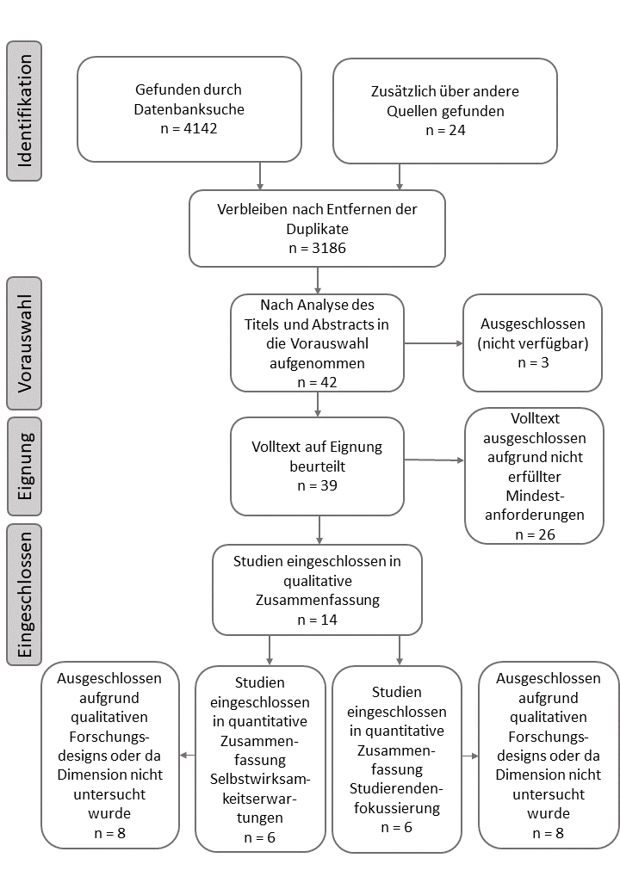

Anhang C
Datentabelle zur Durchführung der quantitativen Meta-Analyse

C - 1 Datentabelle der Wirkungsdimension "Selbstwirksamkeitserwartungen" (SWE)
study_no | dimension | author | studyyear | n_pre | mean_pre | sd_pre | n_post | mean_post | sd_post
1 | SWE | Beuße et al. | 2016 | 100 | 3.44 | 0.51 | 100 | 3.76 | 0.48
2 | SWE | Fabriz et al. | 2020 | 73 | 3.45 | 0.56 | 73 | 4.05 | 0.53
4 | SWE | Johannes und Seidel | 2012 | 12 | 2.97 | 0.76 | 12 | 3.44 | 0.72
10.1 | SWE | Ulrich | 2013 | 27 | 3.43 | 0.50 | 27 | 3.80 | 0.44
10.2 | SWE | Ulrich | 2013 | 17 | 3.46 | 0.62 | 17 | 3.71 | 0.59
13 | SWE | Wibbecke | 2015 | 100 | 3.68 | 0.76 | 66 | 3.76 | 0.67

C - 2 Datentabelle der Wirkungsdimension "Studierendenfokussierung" (CCSF)
study_no | dimension | author | studyyear | n_pre | mean_pre | sd_pre | n_post | mean_post | sd_post
1 | CCSF | Beuße et al. | 2016 | 99 | 3.67 | 0.78 | 100 | 3.84 | 0.81
6 | CCSF | Leibenath et al. | 2016 | 14 | 2.35 | 0.50 | 14 | 1.99 | 0.45
4 | CCSF | Johannes und Seidel | 2012 | 12 | 3.37 | 0.63 | 12 | 3.53 | 0.58
10.1 | CCSF | Ulrich | 2013 | 25 | 3.07 | 0.63 | 25 | 3.11 | 0.66
10.2 | CCSF | Ulrich | 2013 | 15 | 3.01 | 0.52 | 15 | 3.20 | 0.61
13 | CCSF | Wibbecke | 2015 | 110 | 2.75 | 0.59 | 69 | 3.20 | 0.69

Anhang D
Codebook zu den Datentabellen
study_no | Sequential number of the study
dimension | Underlying dimension of academic teaching competence
author | Author name(s)
studyyear | Year of publication
n_pre | Number of participants in pre-measure
mean_pre | Mean score in pre-measure
sd_pre | Standard deviation in pre-measure
n_post | Number of participants in post-measure
mean_post | Mean score in post-measure
sd_post | Standard deviation in post-measure

Anhang E
Zusammenfassung der Primärstudien
Der Fokus der Studie „Evaluationsbericht zum teach4TU-Angebot Basisqualifizierung“ von Beuße, Hartz und Heil (2016) liegt auf der Erfassung der Akzeptanz der Basisqualifizierung an der TU Braunschweig, der Veränderung des kollegialen interdisziplinären Austauschs und dem Lehr- und Lerntransfererfolg der Weiterbildungsinhalte. Die Fragebogenstudie wurde zu drei Messzeitpunkten durchgeführt, sodass Veränderungen der theoretischen Kenntnisse und praktischen Fähigkeiten, der Selbstwirksamkeitserwartung sowie des Rollenverständnisses identifiziert werden konnten. Die Intervention hatte einen förderlichen Einfluss auf die Selbstwirksamkeitserwartungen und führte zu stärkerer Reflexion des Rollenverständnisses, sodass die Lehrenden eine lernendenorientiertere Sicht auf die Lehre entwickelten.
Um den Einfluss eines strukturierten Weiterbildungsprogrammes auf die selbstbezogenen Kognitionen von Lehrenden zu messen, haben Fabriz et al. (2020) die Studie „How a professional development programme for university teachers mpacts their teaching-related self-efficacy, self-concept, and subjective knowledge“ durchgeführt. Die Teilnehmenden beantworteten einen Fragebogen sowohl vor Beginn als auch nach Beendigung der Maßnahme und gaben darin ihre Selbsteinschätzung bezüglich ihres Selbstkonzeptes, der Selbstwirksamkeitserwartungen und des subjektiven Wissens an. Die Forschenden analysierten einerseits den Effekt über die Zeit des Programmes hinweg und andererseits den Einfluss der Lehrerfahrung auf die Wirkung der Intervention. In allen drei Bereichen wurden Verbesserungen festgestellt.
Im Rahmen der Studie „Wie wirksam sind hochschuldidaktische Workshops? Auswirkungen auf die Lehrkompetenz von Hochschullehrenden“ untersuchten Fendler et al. (2013) die Auswirkungen der Teilnahme an hochschuldidaktischen Workshops auf die Elemente der Lehrkompetenz. Weiter wurden die möglichen Bedingungsfaktoren Lehrmotivation, Lehrerfahrung und die Anzahl der besuchten Workshops mit in die Untersuchung einbezogen. Es konnten keine Unterschiede in der Lehrkompetenz zwischen Teilnehmenden und Nichtteilnehmenden hochschuldidaktischer Workshops festgestellt werden, allerdings zeigen die Ergebnisse einen positiven Zusammenhang zwischen der Anzahl besuchter Workshops und studierendenzentrierter Lehre.
Die Studie „Professionalisierung von Hochschullehrenden - Lehrbezogene Vorstellungen, Wissensanwendung und Identitätsentwicklung in einem videobasierten Qualifikationsprogramm“ von Johannes und Seidel (2012) legte den Schwerpunkt auf den Erwerb und die Entwicklung handlungsrelevanter Lehrkompetenzen von Lehranfängern. Diese besuchten die „Lehrqualifikation Basic“ über zwei Semester hinweg, um ihr Methodenrepertoire zu erweitern und videografierte Lehrveranstaltungen zu besprechen. Die beiden Autorinnen nutzten ein Mixed-Methods-Design mit Videoanalysen und Fragebogenstudie, um Veränderungen im Lehransatz sowie in den Selbstwirksamkeitserwartungen zu identifizieren. Die Befunde sprechen dafür, dass Weiterbildungsmaßnahmen Lehranfänger beim Erwerb handlungsrelevanten Wissens fördern können.
In seiner Studie „Wirksamkeit hochschuldidaktischer Basiskurse für neuberufene Fachhochschulprofessorinnen und -professoren“ führte Jörissen (2020) eine Sekundäranalyse der Lehrveranstaltungsevaluationen von neuberufenen Lehrenden der zehn größten Fachhochschulen Deutschlands durch. Ziel der Studie war es, die Entwicklung der Lehrperformanz sowie des Lernverhaltens und -erfolgs der Studierenden in Abhängigkeit von der Teilnahme an einem Basiskurs festzustellen. Der Autor gelangte zum Fazit, dass der Besuch eines solchen hochschuldidaktischen Basiskurses zu mittelfristig besseren Veranstaltungen und einem besseren Lernerfolg aus Sicht der Studierenden führt.
Dem „Kollegialen Coaching“ der Johannes-Gutenberg-Universität Mainz liegt das Prinzip zugrunde, dass Lehrende über mehrere Semester hinweg an Fragen der Lehre arbeiten. Dabei sollen theoretische Kenntnisse vermittelt und praktische Fertigkeiten gefördert, aber auch Reflexion und Weiterentwicklung der Lehrvorhaben angeregt werden. Leibenath und ihre Kolleg*innen Seipp und Zajontz (2016) analysierten in ihrer Studie „Konzeption und Wirksamkeit kollegialer Formate in der Hochschuldidaktik“ die Wirksamkeit des Programms in einem Mixed-Methods-Design und kamen zu dem Ergebnis, dass die Lehrenden ihre didaktischen Kenntnisse erweitern konnten und ihren Lehrstil teilweise ausgeprägt verändert haben.
Schöler (2016) führte innerhalb ihrer Dissertation „Akademische Lehrkompetenz - Modellierung, Entwicklung und Messung mit Mixed-Methods“ eine Untersuchung der Struktur und Entwicklung akademischer Lehrkompetenz im Mixed-Methods-Design durch. Ihre Arbeit umfasste eine Fragebogenstudie auf Studierendenseite sowie eine Interviewstudie jeweils vor und nach der Teilnahme der Lehrenden am ca. einjährigen Innovativen Lehrtraining (IL) der SRH Hochschule Heidelberg. Das mehrmodulare IL hat zum Ziel, die Lehrenden zur Selbstreflexion anzuregen und deren Kompetenz, Wissen und Studierendenfokussierung weiterzubilden. Die Entwicklungen in den Facetten akademischer Lehrkompetenz differieren teilweise zwischen den beiden Studien.
Prüfende, die die mündlich-praktische Staatsexamensprüfung durchführen, besuchen obligatorisch eine hierauf ausgelegte didaktische Schulung. Stibane und Sitter (2018) untersuchten die Akzeptanz und Umsetzung der Schulung und derer Inhalte in ihrer Studie „Akzeptanz und Effekte einer medizindidaktischen Schulung für Prüfende im praktisch-mündlichen Staatsexamen Medizin“. Sie analysierten ferner, ob sich die vergebenen Noten der Studierenden verbessern. Die beiden Forschenden gelangen zu dem Ergebnis, dass die Empfehlungen überwiegend angewendet wurden, besonders, wenn diese unabhängig von anderen Prüfenden umgesetzt werden konnten.
Das dieser Arbeit zugrundeliegende Modell akademischer Lehrkompetenz wurde in Anlehnung an das von Trautwein und Merkt (2013) in ihrer Studie „Akademische Lehrkompetenz und Entwicklungsprozesse Lehrender“ entwickelte Modell entworfen. Neben der Entwicklung des Modells waren die Autorinnen interessiert an den Entwicklungsprozessen Lehrender sowie den Veränderungsbereichen und -auslösern. Hierzu führten sie Interviews mit den teilnehmenden Lehrenden des Masters of Higher Education durch und werteten deren geführte Lehrportfolios aus. Besonders im Bereich der Lehrkonzepte, -person und -methoden wurden Veränderungen identifiziert, allerdings waren diese überwiegend der Lehrpraxis zuzuschreiben und nachrangig dem Besuch der Intervention.
Um der Frage der Förderung von „guter Lehre“ innerhalb hochschulischer Personalentwicklung nachzugehen, konzipierte Ulrich (2013) einen zweitägigen Workshop für Lehrende. Der Untersuchung lagen zwei Experimentalgruppen zugrunde, die zeitversetzt mit der Intervention begonnen, wodurch die später beginnende Gruppe als Kontrollgruppe diente. Die Auswirkungen der Teilnahme wurden in einem Prä-Post-Design mittels Fragebogenstudie der Lehrenden, Lehrevaluationen der Studierenden sowie Beobachtungsstudien erfasst. Die Dissertation des Autors „Strategisches Qualitätsmanagement in der Hochschullehre“ betrachtet neben der Frage nach „guter Lehre“ ebenso das Fähigkeitsselbstkonzept der Lehrenden sowie deren Selbstwirksamkeitserwartungen und Lehreinstellung. Es zeigte sich, dass die Intervention zu signifikanten Veränderungen in den verschiedenen Dimensionen führte.
Durch die Implementierung von „Scholarship of Teaching and Learning“ im Vertiefungsmodul des Paderborner Zertifikatsprogrammes sollen die Kompetenzentwicklung von Lehrenden gefördert werden. Die Teilnehmenden wurden kontextbezogen mithilfe des forschenden Lehrens durch Beispiele aus ihrer eigenen Lehre weitergebildet. Dabei erfasste Vöing (2022) in ihrer Studie „Wirksamkeit von SoTL im Rahmen hochschuldidaktischer Weiterbildung auf die Weiterentwicklung der (Lehr-) Kompetenz“ die selbsteingeschätzte Veränderung in verschiedenen Bereichen des Lehrens und Lernens durch eine Evaluation im Anschluss an die Teilnahme am Modul. Die Ergebnisse zeigen, dass ein Teil der Lehrenden wenigstens teilweise angab, Veränderungen in der Lehre festzustellen.
Wegner und Nückles (2011) erforschten in ihrer Interviewstudie „Die Wirkung hochschuldidaktischer Weiterbildung auf den Umgang mit widersprüchlichen Handlungsanforderungen“, welche Vorstellungen Lehrende über die Anforderungen des Lehrens haben und wie sie sich in dilemmatischen Situationen entscheiden. Es zeigte sich, dass die Weiterbildungsteilnehmenden komplexere Annahmen über die Anforderungen hatten und komplexere Auffassungen von Lehren und Lernen aufwiesen.
In seiner Dissertation “Evaluation einer hochschuldidaktischen Weiterbildung an der Medizinischen Fakultät Heidelberg” untersuchte Wibbecke (2015) die Veränderungen des Lehrverhaltens sowie deren Nachhaltigkeit durch die Teilnahme an einer didaktischen Weiterbildung. Die obligatorische Dozentenschulung (DOS) der medizinischen Fakultät Heidelberg umfasst verschiedene didaktische Bereiche, setzt den Fokus allerdings auf studierendenzentrierte Lehre und die Transparenz von Lernzielen. In einem quantitativen Prä-Post-Design mit Versuchs- und Kontrollgruppen setzte der Autor Fragebögen auf Lehrenden- und Studierendenseite sowie Beobachtungsstudien durch Hochschuldidaktiker und andere Teilnehmende ein. Im Rahmen der für diese Arbeit relevanten identifizierten Wirkungsdimensionen konnten insgesamt positive Effekte der DOS auf die Lehre der Teilnehmenden festgestellt werden.

